
Club Unesco di Pozzallo
Comune di Pozzallo
Assessorato alle Politiche Culturali

Premio biennale di poesia
“Franco Rosa “
Edizione 2011

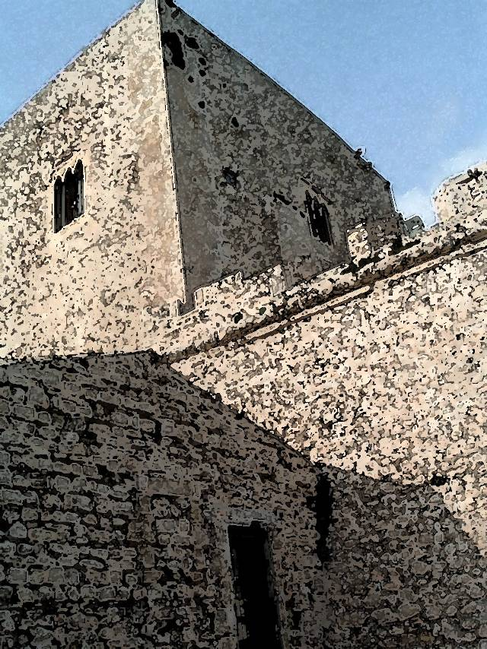

BANDO DI CONCORSO

Il concorso si articola in due sezioni:

- Sezione Giovani: partecipanti di età compresa tra gli 8 e i 18 anni.
- Sezione Adulti.

Ciascuna sezione si suddivide in ulteriori due sezioni:

- Partecipanti residenti in Italia.
- Partecipanti residenti all’estero.

Per l’anno 2011 viene istituita anche una sezione speciale dedicata al 150° anniversario dell’Unità d’Italia questo evento, senza distinzione tra giovani ed adulti, ma con la distinzione tra residenti in Italia e residenti all’estero.

POESIA IN LINGUA ITALIANA

Ogni partecipante può presentare un numero massimo di tre poesie, non premiate in altri concorsi alla data del 24/07/2011, sul tema “ Emigrazione: passato, presente, futuro”.

POESIA IN DIALETTO

Ogni partecipante può presentare un numero massimo di tre poesie non premiate in altri concorsi alla data del 24/07/2011.
Ogni poesia, di cui va indicato il dialetto di appartenenza, deve essere accompagnata dalla versione in lingua italiana. Ogni partecipante può concorrere presentando composizioni sia in lingua italiana sia in dialetto.

ISCRIZIONE

- Ogni autore invierà due copie delle composizioni dattiloscritte o in formato word.

- La mancata presentazione in formato dattiloscritto o word comporterà l’esclusione dal concorso.

- Una copia dovrà essere inserita priva di ogni indicazione in busta chiusa anonima.

- Una copia dovrà riportare nella prima facciata nome, cognome, indirizzo completo e firma autografata
dell’autore e dovrà essere inserita in busta chiusa e anonima.

- Entrambe le buste saranno inserite in un’unica busta da indirizzarsi a : Comune di Pozzallo- Assessorato alle Politiche Culturali- Premio di Poesia Franco Rosa.

- La busta e la domanda di iscrizione dovranno essere presentate all’Ufficio Protocollo del Comune di
Pozzallo.

I partecipanti al premio possono ritirare il modello della domanda di iscrizione e il bando di concorso presso l’Assessorato alle Politiche Culturali ( Palazzo di Città “ Giorgio La Pira” ) o presso l’Ufficio Informazioni del Comune di Pozzallo.

L’iscrizione al premio e le poesie dovranno essere presentate entro e non oltre il 24 luglio 2011.

REGOLAMENTO

- La partecipazione al concorso costituisce espressa autorizzazione alla pubblicazione delle opere inviate e
dell’uso dei dati anagrafici unicamente ai fini delle comunicazioni inerenti al premio.

- Le composizioni ricevute non saranno restituite.

- Il giudizio della giuria è insindacabile.

- La partecipazione al concorso implica l’accettazione incondizionata del presente regolamento.

PREMIAZIONE

La cerimonia di premiazione si terrà giovedì 11 Agosto 2011 alle ore 21,00 in Piazza Municipio.

Premi

Tutti concorrenti riceveranno un attestato di partecipazione

SEZIONE ADULTI A-B SEZIONE GIOVANI A-B SEZIONE IN DIALETTO A-B

1° classificato: Targa 1° classificato: Targa 1° classificato: Targa

2° classificato: Targa

3° classificato: Targa

SEZIONE SPECIALE UNITA’ D’ITALIA

1° classificato: Targa

2° classificato: Targa

3° classificato: Targa

